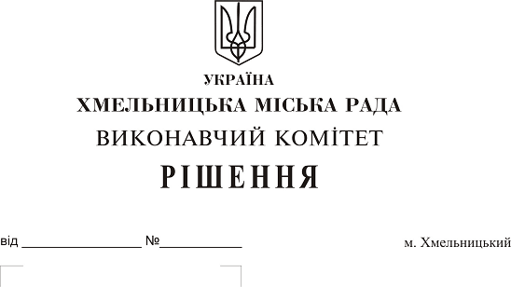
Про затвердження заходів щодо реалізації культурного проекту «Інтерактивний комікс "Таємниці Хмельвіля"»

Розглянувши клопотання Комунальної установи Хмельницької міської ради «Агенція розвитку Хмельницького», з метою реалізації культурного проекту «Інтерактивний комікс "Таємниці Хмельвіля"», керуючись Законом України «Про місцеве самоврядування в Україні», виконавчий комітет Хмельницької міської ради

ВИРІШИВ:

- Затвердити заходи щодо реалізації культурного проекту «Інтерактивний комікс "Таємниці Хмельвіля"», а саме:
- розробка мобільних додатків для iOS, MacOS;
- розповсюдження мобільних додатків у AppStore від імені виконавчого комітету Хмельницької міської ради (VYKONAVCHY KOMITET KHMELNYTSKOI MISKOI RADY KHMELNYTSKOI OBLASTI);
- прийняття участі у програмі розробників Apple Developers Program.
- Доручити директору Комунальної установи Хмельницької міської ради «Агенція розвитку Хмельницького» Герасимчук Л.О. реалізацію вищезазначених заходів.
- Контроль за виконанням рішення покласти на керуючого справами виконавчого комітету Хмельницької міської ради Ю. Сабій.

Міський голова О. Симчишин

